Extra für Orchideen

Paradise von Scheurich

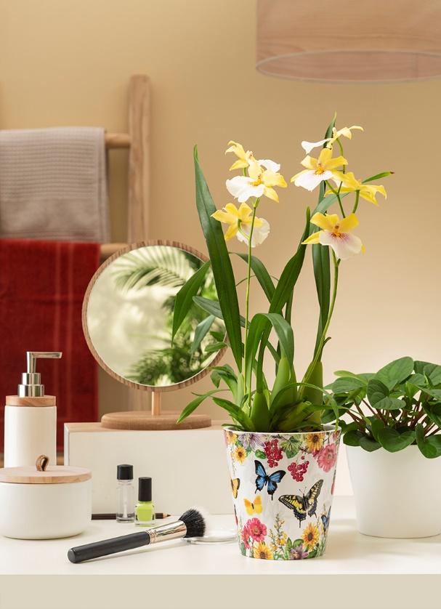
Im Blütenrausch: Farbenfrohe Sommerblumen und Beeren zieren das neue Orchideengefäß von Scheurich aus der Serie Paradise und lassen zusammen mit einer Stiefmütterchen-Orchidee (Miltonia Sunset) ein Blumenmeer entstehen, in dem sich auch prächtige Schmetterlinge wohlfühlen.

Unter dem Motto „Colourful Mix“ fügen sich die Keramik-Übertöpfe ins Wohnambiente ein und verbreiten gemeinsam mit dem Orchideengefäß exotisches Flair. Ausdrucksstark lassen sich auch Übertöpfe in der Trendfarbe Curcuma kombinieren – ganz im Sinne von „Spice up your life“. Etwas ruhiger geht es mit einem unifarbenen Übertopf in der Farbe Panna und einem Zwergpfeffer (Peperomia Napoli) zu.

Feine Schatten betonen die realistische Anmutung der leuchtenden Blüten und Falter. Die großen Motive nehmen es locker mit den eindrucksvollen Orchideenblüten auf und kreieren ein stimmiges Gesamtbild auf Beistelltischen und Kommoden.

Im hohen Orchideengefäß sind die tropischen Schönheiten optimal versorgt. Durch eine kleine Stufe wird Staunässe vermieden, so dass die empfindlichen Luftwurzeln nicht im Wasser stehen. Scheurich garantiert natürlich auch für die Serie Paradise 100 Prozent Wasserdichtigkeit und Qualität Made in Germany.

Lieferbare Größen: | Unverbindliche Preisempfehlungen:
Orchideengefäß: 14 cm | 5,49 €
Übertöpfe: 11 und 13 cm | Ab 4,49 €

Über Scheurich

Mein Topf. Mein Style.
Scheurich versteht es, die unterschiedlichen Verbraucherwünsche zu erfüllen und für die angesagten Wohnstile innovative und stylishe Produkte anzubieten. Mit trendbewussten Designs, bewährter Qualität Made in Germany und einem der größten Formenangebote am Markt ist das Familienunternehmen die Nr. 1 in Europa bei Pflanzgefäßen für den In- und Outdoorbereich. Die nachhaltige Keramik- und Kunststoff-Produktion an den beiden deutschen Standorten macht Scheurich auch zum Vorreiter beim Umweltschutz.

